|  |  |  |  |  |  |
| --- | --- | --- | --- | --- | --- |
|  | 년월일:  2018-10-29 | 문서번호: | 변경코드: | 수정회수: | 페이지: |

문서명: EDUM 요구사항 정의서

**EDUM 요구사항 정의서**

**(Emergency Detection CCTV**

**Using Machine Learning)**

|  |  |  |  |  |
| --- | --- | --- | --- | --- |
| 구 분 | 소 속 | 성 명 | 날 짜 | 서 명 |
| 작성자 | 한국외국어대학교 | 전진우 | 2018. 10. 31 |  |
| 한국외국어대학교 | 이대홍 | 2018. 10. 31 |  |
| 한국외국어대학교 | 임광효 | 2018. 10. 31 |  |
| 한국외국어대학교 | 권소연 | 2018. 10. 31 |  |
| 한국외국어대학교 | 김준영 | 2018. 10. 31 |  |
| 검토자 |  |  |  |  |
|  |  |  |  |
|  |  |  |  |
|  |  |  |  |
| 사용자 |  |  |  |  |
|  |  |  |  |
|  |  |  |  |
| 승인자 | 한국외국어대학교 | 홍진표 |  |  |

|  |  |  |  |  |  |
| --- | --- | --- | --- | --- | --- |
|  | 년월일:  2018-10-29 | 문서번호: | 변경코드: | 수정회수: | 페이지: |

문서명: EDUM 요구사항 정의서

머리말

본 문서는 객체 인식을 사용한 지능형 CCTV에 대한 시스템 및 사용자 요구사항을 기술한 것이다.

|  |  |  |  |  |  |
| --- | --- | --- | --- | --- | --- |
|  | 년월일:  2018-10-29 | 문서번호: | 변경코드: | 수정회수: | 페이지: |

문서명: EDUM 요구사항 정의서

**개정 이력**

|  |  |  |  |  |
| --- | --- | --- | --- | --- |
| **버전** | **작성자** | **개정일자** | **개정 내역** | **승인자** |
| 1.0 | 이대홍  전진우  김준영  임광효  권소연 | 2018. 10. 29 | 초안 작성 |  |
| **검토자** | 전진우 | | |
|  |  |  |  |  |
|  |  | | |
|  |  |  |  |  |
|  |  | | |
|  |  |  |  |  |
|  |  | | |

|  |  |  |  |  |  |
| --- | --- | --- | --- | --- | --- |
|  | 년월일:  2018-10-29 | 문서번호: | 변경코드: | 수정회수: | 페이지: |

문서명: EDUM 요구사항 정의서

**목 차**

1. **개요…………………………………………………………………………………………………………………………………………5**
   1. 목적……………………………………………………………………………………………………………………………………………………………..5
   2. 범위……………………………………………………………………………………………………………………………………………………………..6
   3. 관련문서………………………………………………………………………………………………………………………………………………………6
   4. 용어 및 약어……………………………………………………………………………………………………………………………………………….6
2. **개발 목표 및 내용……..………………………………………………………………………………………………………………7**
   1. 연구목표………………………………………………………………………………………………………………………………………………………8
   2. 관련기술………………………………………………………………………………………………………………………………………………………9
      1. EDUM………..………………………………………………………………………………………………………………………………….10
      2. Object Detection..………………………………………………………………………………………………………………………..11
      3. Django………………………………………………………………………………………………………………………………………….12
      4. Web Socket………………………………………………………………………………………………………………………………….12
      5. Video Streaming…………………………………………………………………………………………………………………………..13
3. **시스템 요구사항………………………………………………………………………………………………………………………14**
   1. 인터페이스 요구사항………………………………………………………………………………………………………………………………10
   2. 시스템 기능적 요구사항…………………………………………………………………………………………………………………………13
   3. 시스템 비기능적 요구사항……………………………………………………………………………………………………………………..13
4. **사용자 요구사항………………………………………………………………………………………………………………………14**
   1. 사용자 기능적 요구사항………..…………………………………………………………………………………………………………………15
   2. 사용자 비기능적 요구사항……………………………………………………………………………………………………………………….15
5. **시나리오………………………………………………………………………………………………………………………………...15**
   1. 접근 제한 구역 사고 예방………………………………………………………………………………………………………………………14
   2. 무분별한 쓰레기 무단 투기……………………………………………………………………………………………………………………..15
   3. 사람이 쓰러진 상황의 대처……………………………………………………………………………………………………………………..16
6. **개발 일정.………………………………………………………………………………………………………………………………18**

|  |  |  |  |  |  |
| --- | --- | --- | --- | --- | --- |
|  | 년월일:  2018-10-29 | 문서번호: | 변경코드: | 수정회수: | 페이지: |

문서명: EDUM 요구사항 정의서

**표 목 차**

**[Table 1] 관련문서………………………………………………………………………………………………………………….**

**[Table 2] 용어 및 약어……………………………………………………………………………………………………………**

**[Table 3] 시스템 기능적 요구사항……………………………………………………………………………………………**

**[Table 4] 시스템 비기능적 요구사항……………………………………………………………………………………………….**

**[Table 5] 사용자 기능적 요구사항……………………………………………………………………………………………….**

**[Table 6] 사용자 비기능적 요구사항……………………………………………………………………………………………….**

**그림 목차**

**[Figure1] EDUM 시스템**

**[Figure1] Object Detection**

**[Figure1] Django Channels**

**[Figure1] Video Streaming**

|  |  |  |  |  |  |
| --- | --- | --- | --- | --- | --- |
|  | 년월일:  2018-10-29 | 문서번호: | 변경코드: | 수정회수: | 페이지: |

문서명: EDUM 요구사항 정의서

1. **개요**

본 장에서는 ‘EDUM’에 대한 요구사항의 총괄개요를 제공한다. 여기서는 ‘EDUM’의 목적과 이용 범위, 정의사항, 참고자료 그리고 본 문서의 개요를 소개한다.

**1.1 목적**

본 문서의 목적은 Faster RCNN Inception v2 모델을 이용한 객체 인식을 통하여 아파트 단지 내의 이상 상황들을 감지, 신속한 대처가 가능하도록 알림을 발신하는 시스템 및 사용자 요구사항 명세를 기술하는데 있다. 본 문서는 위 시스템에 대한 기본적 요구사항의 식별과 이해를 위하여 작성되었으며, 아래의 사항을 구체적으로 명시하는데 목적이 있다.

* Faster RCNN Inception v2 모델을 이용하여 실시간 객체 인식 가능
* 영상 스트리밍을 통해 구체적인 상황을 확인하여 대처
* 넘어진 사람이나 쓰레기 무단 투기를 발견 혹은 접근 제한 구역에 침입한 사람을 감지한 경우 SMS와 Web page를 통해 알림 서비스 제공

**1.2 범위**

특정 구역 내에서 발생하는 여러가지 상황을 CCTV를 통해 보다 편리한 관리 감독을 제공하는 시스템으로 적용 가능한 범위로는 대단위 아파트 단지, 학교, 상가 등이 있다

본 프로젝트에서는 위 범위 중 대단위 아파트 단지 내에서의 이상 상황을 감지할 수 있는 시스템을 설계 및 구현하고자 한다.

|  |  |  |  |  |  |
| --- | --- | --- | --- | --- | --- |
|  | 년월일:  2018-10-29 | 문서번호: | 변경코드: | 수정회수: | 페이지: |

문서명: EDUM 요구사항 정의서

**1.3 관련 문서**

**[Table 1] 관련문서**

|  |  |
| --- | --- |
| **문서** | **문서 제목** |
| 연구성과 실용화 진흥원 | 영상 감시 시스템 시장 및 기술동향 |
| 한국지역정보개발원 | 지능형 CCTV 기술 현황 및 활용 사례 |
| 한국디지털CCTV연구조합 | 차세대 지능형 CCTV 산업 경쟁력 강화 방안 연구 |
| 전자부품 연구원 | 지능형 CCTV 시스템 기술 이슈 및 산업동향 |
| Shaoqing Ren, Kaiming He, Ross Girshick, Jian Sun | Faster R-CNN: Towards Real-TimeObject Detection with Region Proposal Networks |
| Ross Girshick Jeff Donahue Trevor Darrell Jitendra Malik UC Berkeley | Rich feature hierarchies for accurate object detection and semantic segmentation |

**1.4 용어 및 약어**

|  |  |
| --- | --- |
| 용어 및 약어 | 풀이 |
| COCO dataset | Common object in Context dataset |
| SMS | Short Message Service |
| HTML | Hyper Text Markup Language |

* Faster RCNN: Fast R-CNN의 Region Proposal 방법인 Selective Search 방식을 개선한 방식으로CNN을 통해 추출된 특징 맵을 RPN에 입력한다. RPN(Region Proposal Networks)에 입력 시 Object가 있을 만한 구역에 대한 Proposal을 연산한다.
* 가상 펜스: 접근 제한 구역에 가상으로 그어진 선으로 이 선을 넘어가는 사람을 감지하면 관리자에게 알림을 보낸다.

|  |  |  |  |  |  |
| --- | --- | --- | --- | --- | --- |
|  | 년월일:  2018-10-29 | 문서번호: | 변경코드: | 수정회수: | 페이지: |

문서명: EDUM 요구사항 정의서

1. **개발목표 및 내용**

본 장에서는 객체 인식과 영상 스트리밍을 이용한 CCTV 시스템인 EDUM의 연구 목표와 기술 개념 사항에 대해서 기술한다.

**2.1 연구 목표**

**1) Machine Learning**

머신 러닝을 활용할 수 있는 분야가 늘어남에 따라 머신 러닝을 사용하여 기존 시스템들이 개선되고 있다. 본 프로젝트는 위 시스템 중 사람들이 거주하고 있는 아파트 단지 내에서 더 안락한 생활을 누리기 위해 제공하는 CCTV에 중점을 두었다. 머신 러닝을 통해 기존 객체 인식 모델이 제공하는 객체 외에 쓰러진 사람, 쓰레기 봉투 등을 추가 학습하여 감시 구역 내 학습한 객체를 인식하면 알림을 전송하여 확인할 수 있도록 한다.

**2) 웹서버 목표**

웹 서버는 브라우저에 CCTV를 통해 촬영되는 영상을 띄우며, 머신러닝 시스템에서 경고상황 메세지를 보내면 상황을 확인할 수 있는 영상(사진)과 경고 내용의 문구를 포함한 알림 창을 띄우도록

한다. 경고 메시지 도착 시 알림을 통해 확인하며 관리자 휴대폰에 알림 SMS 서비스를 제공하도록 한다.

**2.2 관련 기술**

2.2.1 EDUM

EDUM은 CCTV가 제공하는 영상을 기반하여 실시간으로 객체 인식 후 특정 상황 조건, 예를 들어 사람이 쓰러져서 움직이지 않거나, 쓰레기 처리 장소가 아닌 곳에 버려진 쓰레기, 접근 제한 구역에 침입한 사람 등 해당 조건에 부합하는 상황일 경우 자동으로 웹페이지 갱신하여 관리실에 알림 및 관리자에게 SMS를 전송한다. 이렇게 EDUM을 사용하여 한정된 관리 인력으로 보다 큰 규모의 아파트 단지를 관리할 수 있으며, 자칫 지나칠 수 있는 상황을 놓치지 않아 효율적인 시스템이다.

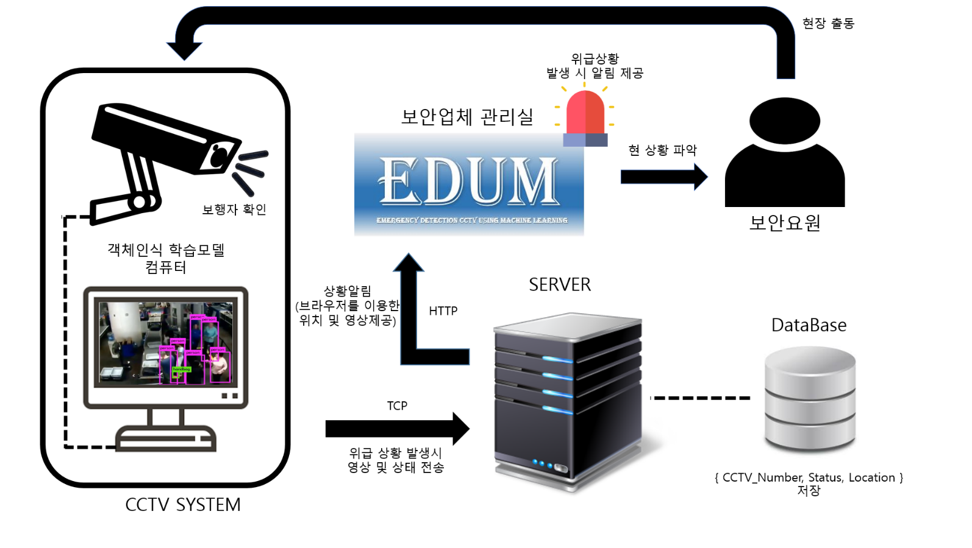

**[Figure 1] EDUM 시스템**

2.2.2 Object Detection

객체 인식은 사전에 훈련된 기존 모델을 사용하여 입력 받는 영상을 매 프레임으로 나누어 해당 프레임의 이미지에 객체가 존재하는지를 인식하는 기술이다. 사전 훈련 모델은 구글에서 제공하는 Faster RCNN Inception V2 COCO 모델을 사용하는데, Faster RCNN 알고리즘을 사용하여 COCO Image Dataset을 머신러닝한 Inception V2라는 이름을 가진 모델이다. 기존 모델이 가지는 객체 이외에 추가적으로 객체를 학습하여 사용할 수 있으며, 본 프로젝트에서 추가할 객체로는 쓰러진 사람, 쓰레기 봉투가 있다.

**[Figure2] Object Detection**

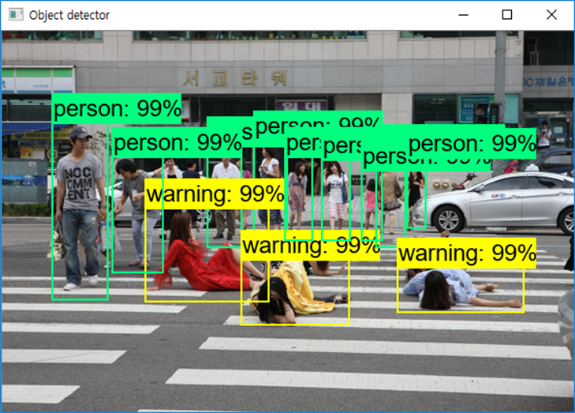

|  |  |  |  |  |  |
| --- | --- | --- | --- | --- | --- |
|  | 년월일:  2018-10-31 | 문서번호: | 변경코드: | 수정회수: | 페이지: |

문서명: EDUM 요구사항 정의서

2.2.3 Django

Django는 Python을 기반으로 한 웹 어플리케이션 프레임워크로, 인증, 관리와 같은 대부분의 사이트들이 사용하는 기능들을 기본 모듈로 제공한다. 그러나, Django의 Http 통신만으로는 실시간으로 변화하는 정보를 보여줄 수 없으므로 Django channels 라이브러리를 통한 Web Socket을 사용하여 실시간 정보처리를 제공한다.

**[Figure3] Django Channels**

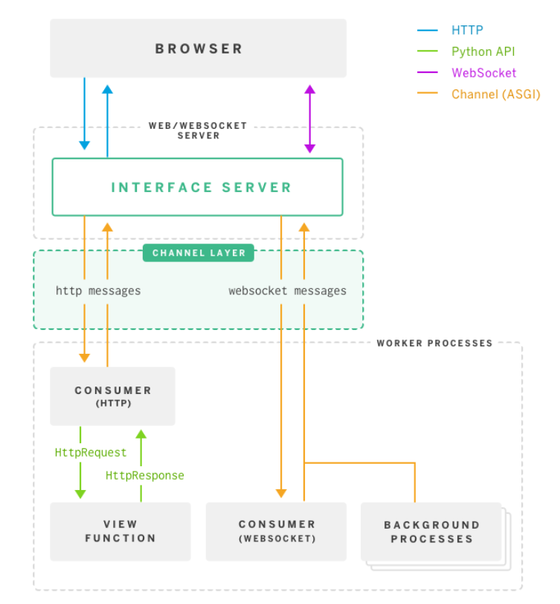

2.2.4 Web Socket

웹 소켓은 웹 서버와 웹 브라우저가 지속적으로 연결된 TCP라인을 통해 실시간으로 데이터를 주고받을 수 있도록 하는 HTML5의 새로운 사양으로, 서버에서는 웹 소켓 프로토콜에 맞는 장치를 구축하고, 브라우저 측에서는 JavaScript API를 이용하여 서버에 연결하고, 데이터를 송/수신하는 코드를 구현한다.

2.2.5 Video Streaming

Streaming은 서버가 Client의 request에 대한 response를 chunk를 통하여 제공하는 기술이다. OpenCV의 Video Capture를 통하여 보여지는 영상을 지속적으로 캡쳐 후 JPEG프레임을 연속적으로 보내는 Motion JPEG를 사용하여 Streaming하며 지연시간이 낮다.

**[Figure4] Video Streaming**

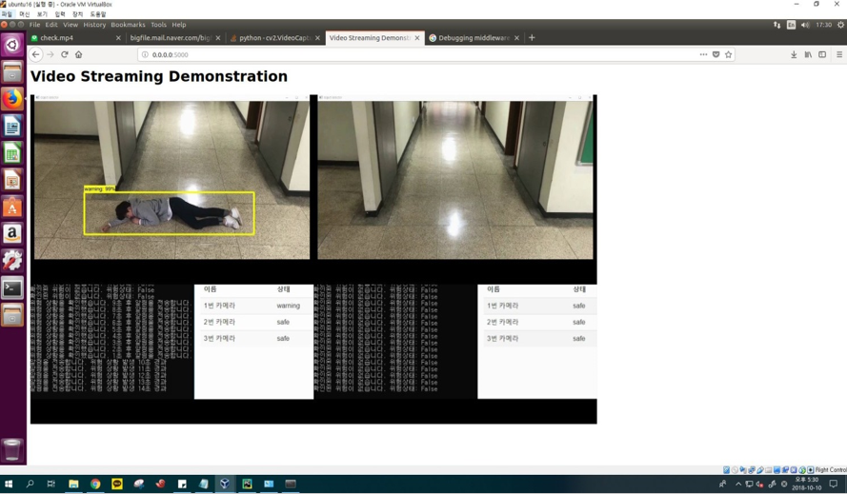

1. **시스템 요구사항**

본 장에서는 EDUM 시스템의 요구사항을 인터페이스 요구사항, 시스템 기능적 요구사항, 그리고 사용자 요구사항으로 구분하여 기술한다.

**3.1 인터페이스 요구사항**

객체 인식 CCTV를 이용한 EDUM 시스템은 CCTV와 웹 서버 간의 외부 인터페이스를 고려하여야 한다. CCTV로부터 실시간으로 영상을 받아 처리해야 하므로 Web Socket을 통한 실시간 정보처리를 위하여 HTML5를 지원하여야 한다.

**3.2 시스템 기능적 요구사항**

본 시스템을 구현하기 위해서 필요한 각각의 기능들에 대한 요구사항을 기술한다.

**[Table 2] 시스템 기능적 요구사항**

|  |  |  |
| --- | --- | --- |
| Req.ID | 상세 내용 | 출처 |
| 001 | 객체 인식을 통한 이상 상황(쓰러진 사람 및 무단 투기된 쓰레기 발견, 접근 제한 구역에 사람 감지) 감지가 실시간으로 처리돼야 한다. |  |
| 002 | 각 CCTV의 모델번호, 위치와 사용자의 휴대폰 번호를 DB에 저장및 갱신하는 기능을 제공하여야 한다. |  |
| 003 | 시스템은 이상 상황 발생 시 DB에 갱신된 CCTV의 정보를 사용자에게 제공해야 한다 |  |
| 004 | 시스템은 즉각적으로 갱신되는 CCTV의 정보를 수신 가능해야 한다. |  |
| 005 | 접근 제한 구역에 사용자가 접근 시 알림 기능을 on/off 할 수 있어야 한다. |  |
| 006 | 사용자의 휴대폰에 이상 상황 알림 SMS를 전송하는 기능을 제공하여야 한다. |  |
| 007 | 웹 페이지에서는 영상 스트리밍을 통한 CCTV 관리를 제공하여야 한다. |  |

|  |  |  |  |  |  |
| --- | --- | --- | --- | --- | --- |
|  | 년월일:  2018-10-31 | 문서번호: | 변경코드: | 수정회수: | 페이지: |

문서명: EDUM 요구사항 정의서

**3.3 시스템 비기능적 요구사항**

**[Table 3] 시스템 비기능적 요구사항**

|  |  |  |
| --- | --- | --- |
| Req.ID | 상세 내용 | 출처 |
| 001 | CCTV가 감지하는 객체가 혼동되어서는 안된다. |  |
| 002 | 사용자가 웹 페이지를 통해서 상황 정보를 쉽고 정확하게 파악할 수 있어야 한다. |  |
| 003 | CCTV를 적절한 위치에 설치하여 제공하는 영상을 통해 올바른 감지가 이루어져야 한다. |  |

1. **사용자 요구사항**

본 장에서는 서비스 제공을 위한 사용자 인터페이스 요구사항, 기능적 요구사항, 비기능적 요구사항으로 구분하여 기술한다.

**4.1 사용자 기능적 요구사항**

**[Table 4] 사용자 기능적 요구사항**

|  |  |  |
| --- | --- | --- |
| Req.ID | 상세 내용 | 출처 |
| 001 | 본 시스템의 사용자는 이상 상황 발생을 대비해 실시간으로 상황 정보가 갱신되는 웹페이지에 접속 가능하거나 SMS를 수신할 수 있는 통신 가능한 장치를 휴대하여 언제든 서버로부터 알림을 받을 수 있어야 한다. |  |
| 002 | 시스템이 접근 제한 구역의 사람 침입을 감지할 수 있도록 사용자는 접근 제한 구역을 명시해야 한다. |  |

* 1. **사용자 비기능적 요구사항**

**[Table 5] 사용자 비기능적 요구사항**

|  |  |  |
| --- | --- | --- |
| Req.ID | 상세 내용 | 출처 |
| 001 | 사용자는 이상 상황 알림 수신 시 빠른 상황 판단 및 대처가 가능하도록 시스템이 설치된 장소 내부에 있어야 한다. |  |
| 002 | 이상 상황에 따른 대처 방법은 사용자가 스스로 마련해야 한다. |  |
| 003 | 사용자는 CCTV 작동 이상 시 복구 매뉴얼을 숙지해야 한다. |  |

|  |  |  |  |  |  |
| --- | --- | --- | --- | --- | --- |
|  | 년월일:  2018-10-29 | 문서번호: | 변경코드: | 수정회수: | 페이지: |

문서명: EDUM 요구사항 정의서

1. **가상 시나리오**

5.1 접근 제한 구역 사고 예방

비상 상황을 대비하여 잠가 놓지 않은 옥상으로 어린 아이들이 계단을 오르고 있다. 계단의 가상 펜스를 넘은 것이 CCTV에 촬영되자 바로 관리자의 웹 페이지에 해당 상황을 알리고 영상을 확대하여 보여준다. 그러한 한 편에서는 순찰 시 관리자의 부재를 대비하여 SMS를 통한 경고 메세지도 전송된다. 관리자는 메세지에 포함된 카메라 위치로 직접 출동하여 옥상으로의 출입을 제한 및 사고를 예방할 수 있다.

5.2 무분별한 쓰레기 무단 투기 예방

쓰레기장이 아닌 장소에 20L 봉투에 담긴 쓰레기가 무단으로 버려진다. 10분이 지나도 버린 사람이 회수하지 않고 방치될 경우 해당 장소의 카메라 위치, 영상, 사진을 웹 페이지 및 SMS을 통해 알림을 보낸다. 관리자는 영상을 확인한 뒤 추가적인 쓰레기 무단 투기를 예방하기 위해 바로 해당 장소로 가거나, 순찰 시 그 장소에서 쓰레기를 치우는 등의 대처가 가능하다.

5.3 사람이 쓰러진 상황의 대처

평소 심장 질환을 앓고 있던 노인이 밤에 외진 곳을 걸어가다 급작스러운 심장 발작으로 인해 자리에서 정신을 잃고 쓰러진다. 10초가 지나도 쓰러진 사람이 일어나지 않자 관리자에게 경고 상황의 알림을 보내고, 확대된 영상을 본 관리자는 상황을 판단하여 구급차를 부른다. 빠른 대처를 통해 골든 타임 안에 환자가 응급실로 이송될 수 있었다.

5.4 시나리오 흐름도